**Bac 2023 Polynésie (jour 1) Spécialité physique chimie Correction ©** [**https://labolycee.org**](https://labolycee.org)

**Exercice 2 – DOROTHY CROWFOOT, FEMME DE SCIENCES (6 points)**

**Production de rayons X**

1. Force électrique subie par l’électron de charge *q* = – e : .

Les vecteurs  sont colinéaires et de sens opposés :

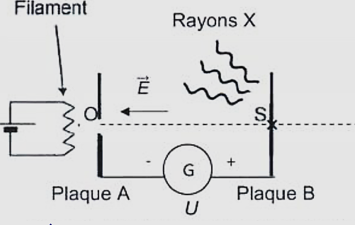





1. Système {électron} de masse *m*.

Référentiel terrestre supposé galiléen.

Repère  d’axe O*x* horizontal orienté vers la droite.

Forces : 

Le poids de l’électron est négligé devant la force électrique.

Deuxième loi de Newton :  soit ici :  d’où : .

Or :  donc 

1. On a :  donc .

En primitivant : *v*x(*t*) =  où *C*1 est une constante.

Initialement, la vitesse de l’électron est nulle *v*x(0) = 0 m⋅s–1 soit 0 + *C*1 = 0.

Donc  *v*x(*t*) = 

Et :  donc .

En primitivant : *x*(t) =  où *C*2 est une constante.

Initialement, l’électron est situé à l’origine O du repère *x*(0) = 0 m soit 0 + *C*2 = 0.

Finalement : *x*(*t*) = 

1. Au point S, l’électron a parcouru la distance *d* = OS = 1,00 cm à la date *t*S telle que :

*d = x*(*tS*) =  soit  donc, en ne conservant que la solution positive :



On reporte l’expression de *t*S dans *v*x(*t*) : *v*x(*tS*) =  soit *v*x(*tS*) = 

*v*x(*tS*) = =.

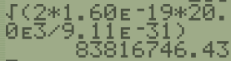Comme *v*S =  il vient : .

Et  donc  et finalement : 

= **8,38×107 m⋅s–1**.

Remarque : on peut retrouver l’expression de *v*S en utilisant le théorème de l’énergie cinétique entre les points O et S.

Théorème de l’énergie cinétique : *E*C(S) – *E*C(O) =  soit ici comme *E*C(O) = 0 J :

 ⇔  ⇔  ⇔ 

 ⇔  donc .

1. 

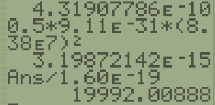soit  J = **3,20×10–15 J.**

Or 1 eV = 1,6010–19 J donc = **2,00×104 eV.**

Comme < 6,90×104 eV, l’énergie cinétique de l’électron est insuffisante pour produire des rayons X.

1.  et  donc l’énergie cinétique de l’électron est d’autant plus grande que sa vitesse est grande et donc d’autant plus grande que la tension électrique *U* est grande.

La tension électrique qui permettait d’augmenter la valeur de l’énergie cinétique de l’électron est donc ***U*2 = 70 kV**.

**Détermination de la distance entre deux molécules**

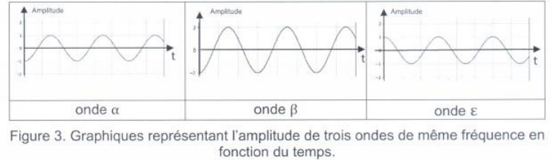

1. Les interférences sont **constructives** lorsque les ondes qui interfèrent sont **en phase**.

C’est les cas des **ondes  et .**

Les interférences sont **destructives** lorsque les ondes qui interfèrent sont **en opposition de phase**. C’est les cas des **ondes  et ** ou des **ondes  et **.

1. Les interférences sont constructives si  = *k* ×  avec *k* entier.

Pour une différence de chemin optique minimale *k* = 1 donc  = 

Par ailleurs :  = 2⋅*L*⋅sinθ donc 2⋅*L*⋅sinθ = 

D’où : 

Avec  = 0,150 nm = 0,150 ×10–9 m et *θ* = 10°, il vient :

= **4,3×10–10 m**.